**Министерство цифрового развития, связи и массовых коммуникаций**

**Российской Федерации**

**Ордена Трудового Красного Знамени федеральное государственное бюджетное**

**Образовательное учреждение высшего образования**

**«Московский технический университет связи и информатики»**

**Лабораторная работа №2**

**«Создание базы данных»**

**По дисциплине**

**«ИТ и Программирование»**

Выполнил: студент группы

БИН2002 Гулякин А.И.

Проверил: Чайка А.Д.

Москва 2022 г.

Оглавление

**1.** **Цель работы** 3

**2.** **Выполнение** 3

**3.** **Вывод:** 4

1. **Цель работы**

Создание базы данных

1. **Выполнение**

Для создания БД вводим команду

**CREATE DATA BASE mtuci_db;**

И подключаемся к ней

**\с mtuci_db**

Создаем таблицу с с информацией о кафедре

**create table kafedra(id serial, name varcahr unique, decanat varchar);**

с информацией о студенческой группе

**create table stud_group(id serial, name varchar unique, cafedra varchar);**

с информацией о студенческой группе

**create table students(id serial, name varchar, passport varchar, group varchar);**

связываем таблицы командами

**alter table stud_group add foreign key (cafedra) references cafedra(name);**

и

**alter table students add foreign key (group) references stud_group(name);** 

Затем заполняем таблицами с помощью команды **insert into**

**Получаем:**

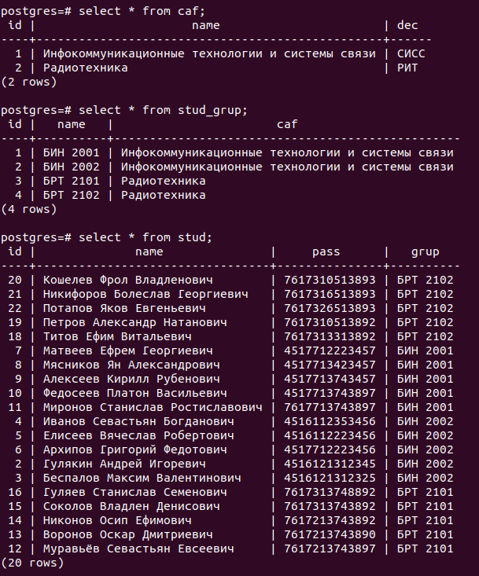

1. **Вывод:**

В ходе выполнения работы, я научился создавать базы данных, а также связывать таблицы ключами